ŚWIETLICA- Małgorzata Cichoń
Zadanie nr6
KWIATY MALOWANE ROLKAMI Z TEKTURY
Potrzebujesz :
Rolki z papieru toaletowego, nożyczki, farby (gęste), pędzel, kartkę z bloku technicznego lub tekturkę.
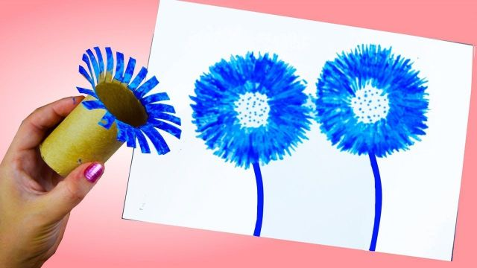
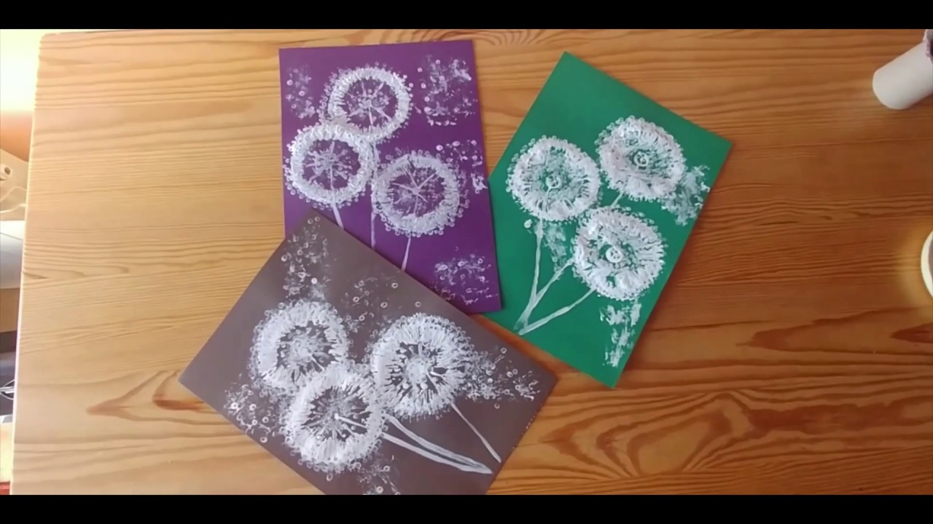
Fotografie z Internetu.

